桂林电子科技大学
数学与计算科学学院实验报告
实验室06303 实验日期：2019年2月6日
学院 | 数学与计算科学 | 学号 | 1700710124 | 姓名 | 莫小荷 |  | 成绩
课程  名称 | 数学建模 | 实验项目  名 称 | MATLAB基本操作学习（一） |  |  | 指导  教师
一 ，实验目的
1、熟悉Matlab的基本操作命令；
2、了解Matlab常用数学函数的命令格式；
3、掌握符号运算的基本操作命令

二，实验原理
1、矩阵运算基本原理；
2、常用函数的基本特性，如单调性、奇偶性、周期性、凹凸性等等；
3、微积分基本算法，如极限、导数、积分等。

三，使用仪器及环境
PC一台，Windows 7版本以上操作系统系统，Matlab软件（7.0版本以上）。
四，实验内容与步骤（过程及结果截图）
- 例题
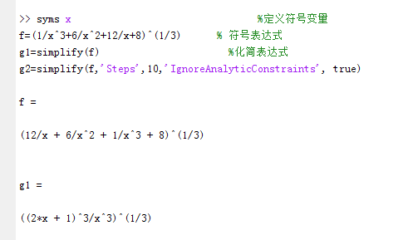
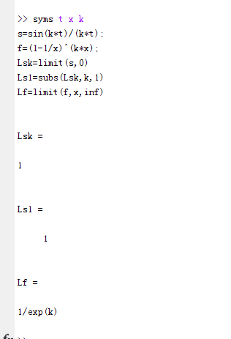
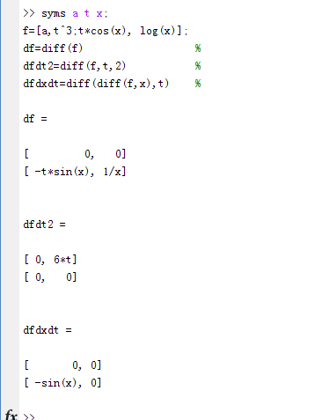
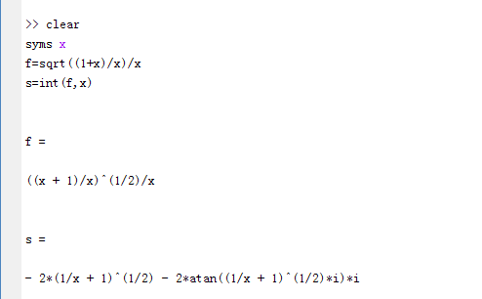
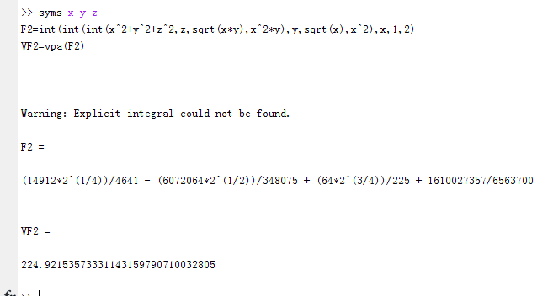
- 练习题
（1）
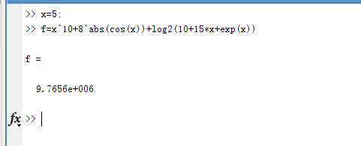
（2）
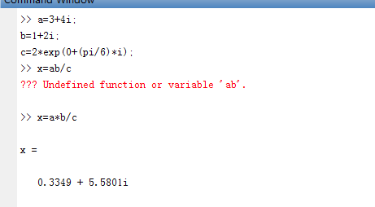
（3）
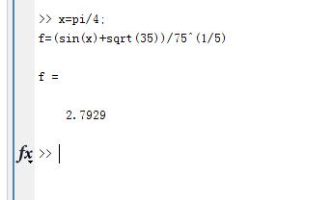
（4）
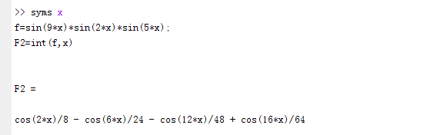
（5）

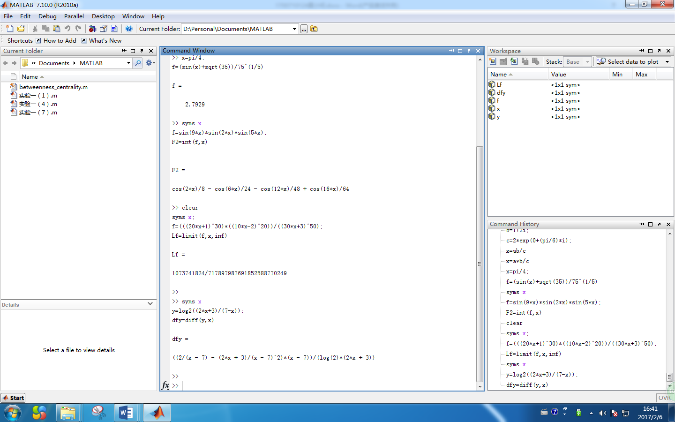
（6）
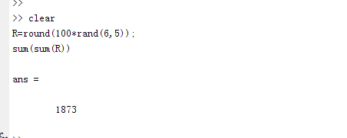
五，实验总结

- 学会了 pi ，clc ，clear 的运用。
- 随机数的获取。
- 倒数与积分的求解
- 过程结果准确无误。

